

本科实验报告

课程名称： | 计算机网络基础
实验名称： | 使用模拟软件组建互联网络
姓 名： | 张佳瑶
学 院： | 计算机学院
系： | 软件工程
专 业： | 软件工程
学 号： | 3170103240
指导教师： | 高艺

2019年 11月 1日

浙江大学实验报告

实验名称： 使用模拟软件组建互联网络 实验类型： 设计实验
同组学生： 实验地点： 计算机网络实验室

实验目的：
- 学习掌握GNS3模拟软件的用法
- 学习掌握交换机、路由器的配置方法
- 学习掌握VLAN的工作原理，以及如何配置VLAN
- 学习掌握IP路由的工作原理，以及如何设置静态路由表

实验内容
- GNS3是一款具有图形化界面可以运行在多平台（包括Windows, Linux, and MacOS等）的网络虚拟软件。
- 分别采用以下方式组建网络，测试连通性，产生模拟数据包，观察网络数据包流向
- 使用HUB、无线AP和PC机搭建局域网，
- 使用单个交换机和PC机搭建局域网并配置VLAN，观察网络数据包流向
- 使用多个交换机和建局域网并配置VLAN中继，观察网络数据包流向
- 使用多个路由器连接多个局PC机搭域网，并配置静态路由

主要仪器设备
- 联网的PC机
- GNS3模拟软件

操作方法与实验步骤
- 安装GNS3模拟软件

Part 1. 组网
- 使用1个HUB和5个PC机搭建第1个局域网，并使用子网地址10.1.0.0/8
- 使用1个HUB和3个PC机搭建第2个局域网，并使用子网地址10.2.0.0/8
- 使用1个交换机和3个PC机搭建第3个局域网，并使用子网地址10.3.0.0/8
- 使用1个交换机和3个PC机搭建第4个局域网，并使用子网地址10.4.0.0/8
- 使用第5个交换机，将4个局域网连接起来
- 使用Ping命令查看各个网络之间的联通性
- 修改第1、2局域网的子网掩码为16位，再次查看各个网络之间的联通性
- 修改第3、4局域网的子网掩码为16位，再次查看各个网络之间的联通性

Part 2. VLAN
- 将HUB换成交换机，并在4个局域网交换机上划分出2个VLAN，让PC机属于不同VLAN
- 使用Ping命令查看各个网络的联通性
- 修改4个局域网的子网地址，给不同组的VLAN分配不同的子网地址，再次查看各个网络之间的联通性
- 在第5个交换机（互联交换机）上设置VLAN，使不同局域网内某个VLAN组的PC之间能够互通
- 在第5个交换机（互联交换机）上启用VLAN Trunk，使不同局域网内相同VLAN组的PC之间都能够互通

Part 3. 路由
- 将第5个交换机删除，每个局域网分别设立一个路由器
- 给各个路由器创建2个子接口，并分配合适的IP地址，使得同一局域网内，不同VLAN的PC之间能够互通
- 使用第5台路由器分别连接4个局域网的路由器
- 启用动态路由协议RIP，使得不同子网的PC之间能够互通
- 关闭动态路由协议RIP，给各个路由器设置正确的静态路由, 使得不同子网的PC之间能够互通

实验数据记录和处理
- 运行GNS3模拟软件，界面上由哪些部分组成，分别有什么作用？
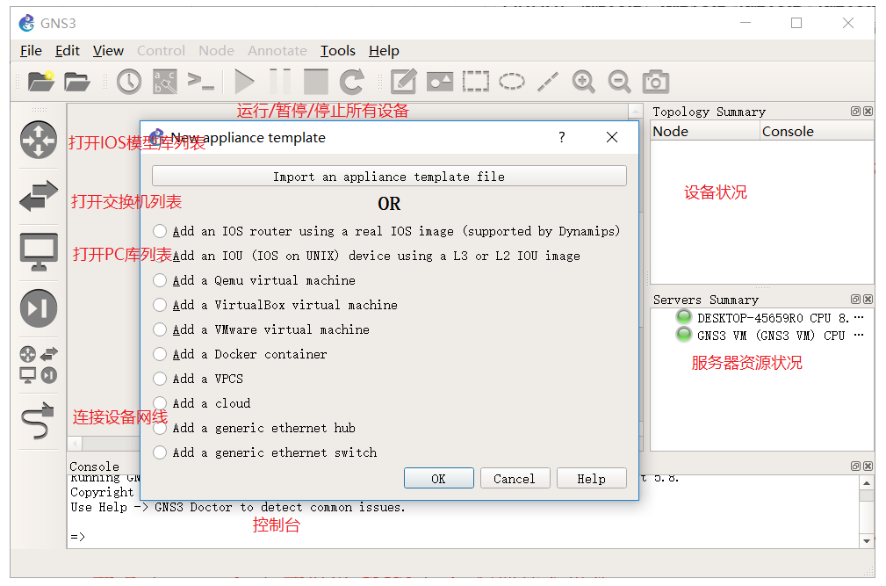
功能有保存、打开项目，运行/暂停/停止所有设备。点击后，所有设备都会运行/暂停/停止，也可以单独点击某个设备进行停止/运行操作。
在控制台内可以输入命令。
右边可以查看设备状况和服务器资源消耗状况。

------Part 1. 组网-------
以下在控制台设置每个PC的ip（以及后续其他配置）时需要注意及时save，否则停止节点（stop nodes）或退出GNS3后ip配置便会失效。
- 使用1个HUB和5个PC机搭建第1个局域网，并使用子网地址10.1.0.0/8给每个PC配置IP地址。使用另1个HUB和3个PC机搭建第2个局域网，并使用子网地址10.2.0.0/8给每个PC配置IP地址。在每个局域网中的其中一台PC上使用Ping命令ping同一局域网内的另外一台PC，查看主机之间的联通性。
构建第一个局域网并给每个PC配置IP地址。
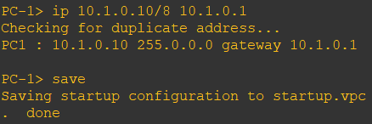
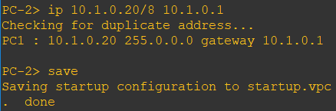
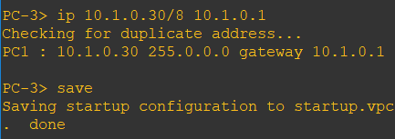
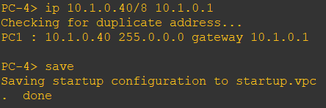
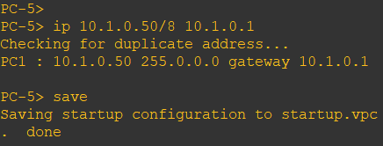
构建第二个局域网并给每个PC配置IP地址。
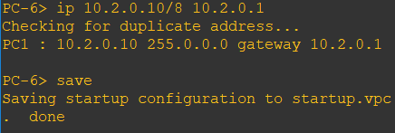
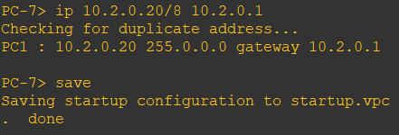
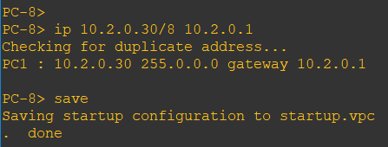
最后构建的局域网：
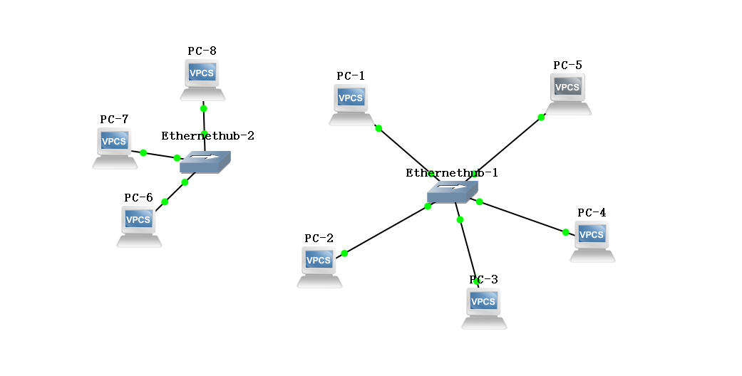
在第一个局域网中，两台PC之间可以ping通。
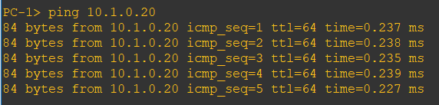
在第二个局域网中，两台PC之间可以ping通。
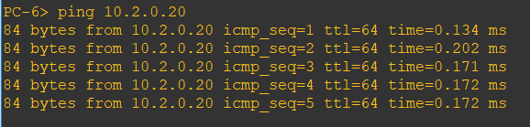
以下使用的交换机为二层交换机，如GNS3中的Ethernet switch。
- 使用1个交换机和3个PC机搭建第3个局域网，并使用子网地址10.3.0.0/8给每个PC配置IP地址。使用另1个交换机和3个PC机搭建第4个局域网，并使用子网地址10.4.0.0/8给每个PC配置IP地址。在每个局域网中的其中一台PC上使用Ping命令ping同一局域网内的另外一台PC，查看主机之间的联通性。
搭建第三个局域网：
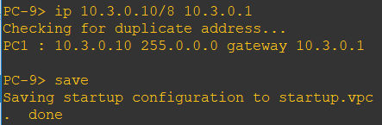
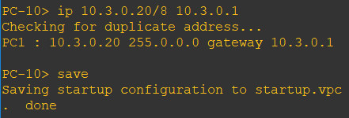
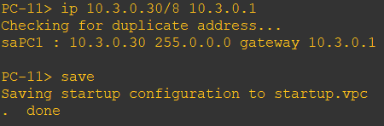
搭建第四个局域网：
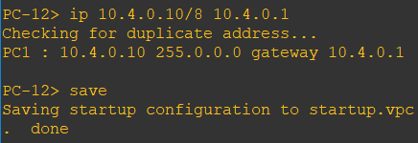
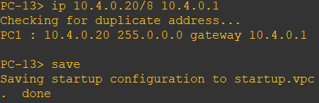
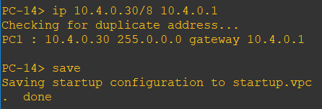
最后搭建完成：
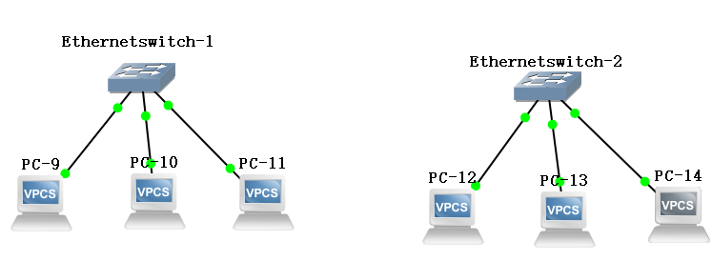
在第三个局域网中，两台PC之间可以ping通。
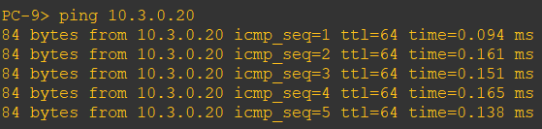
在第四个局域网中，两台PC之间可以ping通。
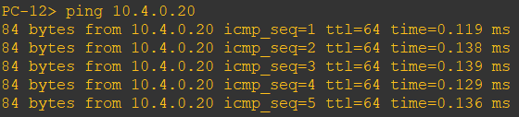
- 使用第5个交换机，将4个局域网连接起来。使用Ping命令检查各个局域网PC之间的联通性（每个局域网选取2台PC做代表）。是否都能Ping通？如果不通，请检查原因。
使用第5个交换机连接4个局域网：
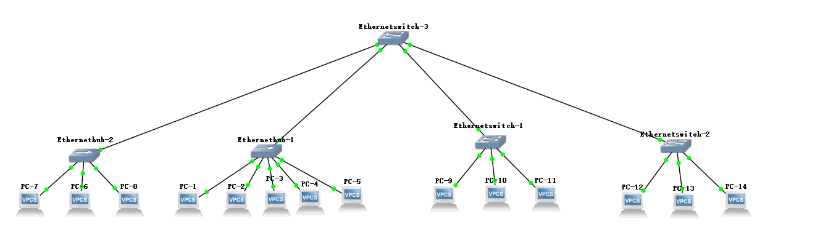
第一个局域网内有PC: 1，2，3，4，5
第二个局域网内有PC:6，7，8
第三个局域网内有PC:9，10，11
第四个局域网内有PC:12，13，14
在第一个局域网内选择PC1、2，在第二个局域网内选择PC6、7，在第三个局域网内选择PC9、10，在第四个局域网内选择PC12、13。
互相ping:
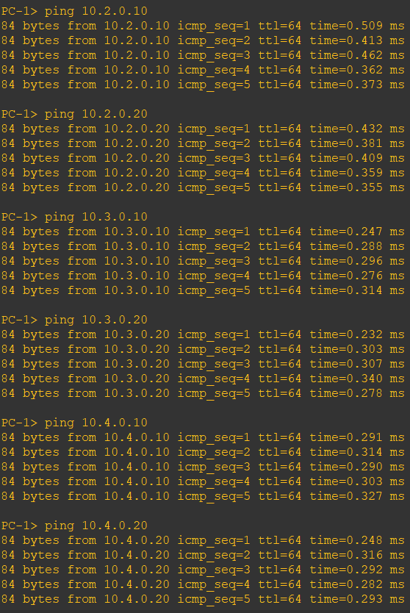
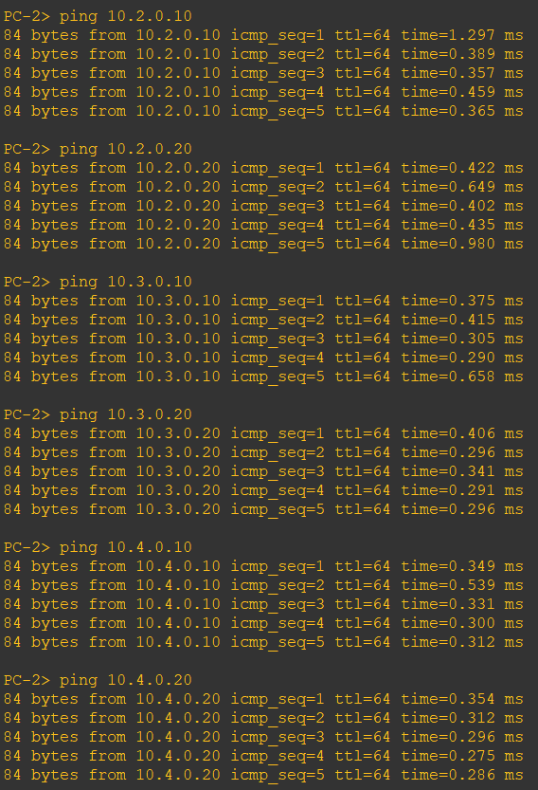
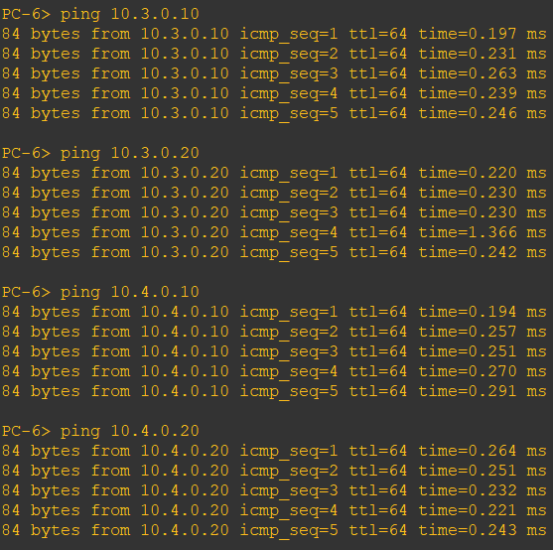
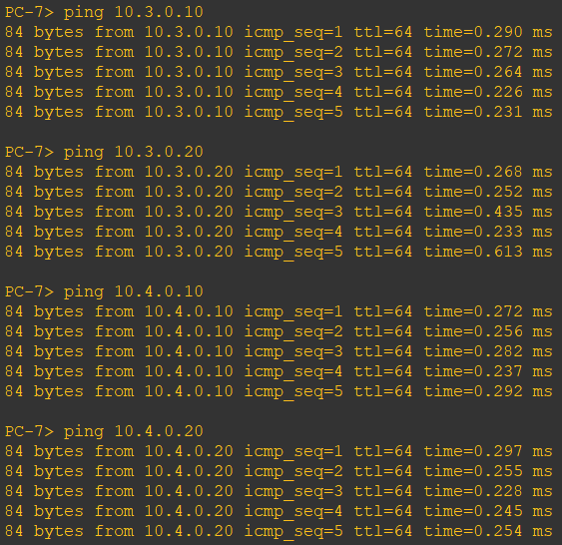
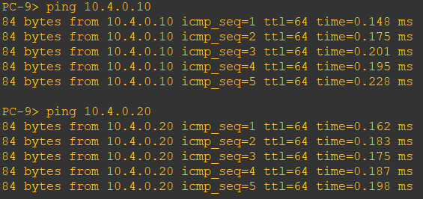
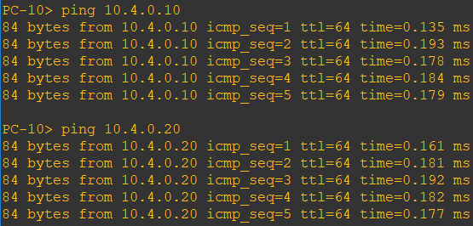
- 把第1、2局域网中所有PC机的子网掩码从8位改成16位，再次用Ping检查各个PC之间的联通性（每个局域网选取2台PC做代表）。哪些通？哪些不通？原因是什么？
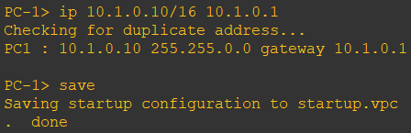
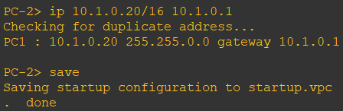
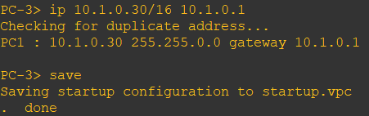
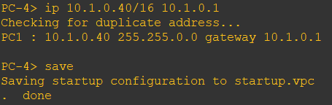
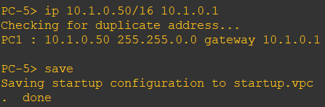
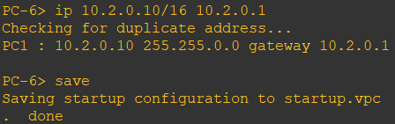
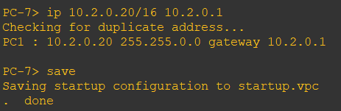
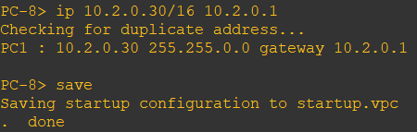
开始ping：
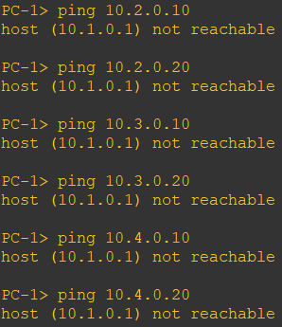
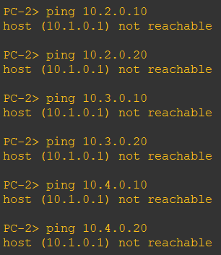
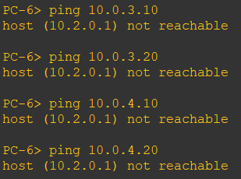
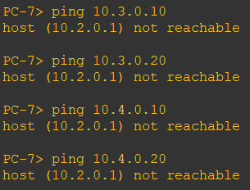
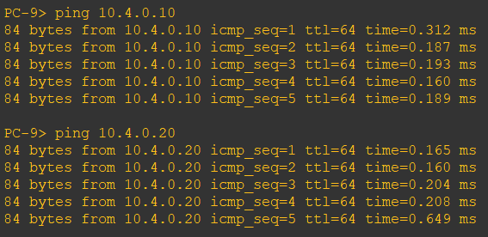
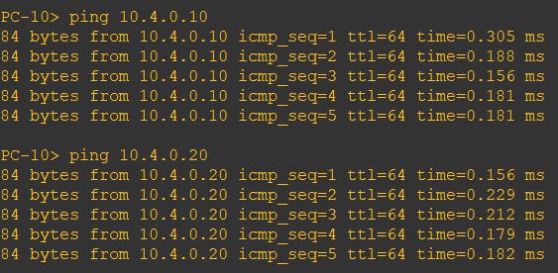
由ping的结果可得，第一个和第二个局域网和其他局域网都不能通，第三个、第四个局域网之间可以通。
原因：
子网掩码用于指明一个IP地址的哪些标识位是主机所在的子网，将某个IP地址划分为网络地址和主机地址两部分。在没有路由器的情况下，两个网络之间是不能直接TCP/IP通信的，即使两个网络连接在同一台交换机上，TCP/IP协议也会根据子网掩码判定两个网络中的主机是否储在同一个网络。因为第一个局域网和第二个局域网的子网掩码修改为16位，意味着IP地址前两段相同的位于同一个子网，而10.1.x.x\10.2.x.x\10.3.x.x\10.4.x.x的第二段均不相同，所以不能通信，不会ping通。第三、四个局域网的子网掩码是8位，意味着IP地址第一段相同的位于一个子网中，它们IP地址的第一段相同，所以可以通过网关联通，可以ping通。
- 把第3、4局域网的子网掩码从8位改成16位，再次用Ping检查各个PC之间的联通性（每个局域网选取2台PC做代表）。哪些通？哪些不通？
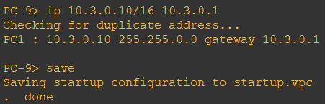
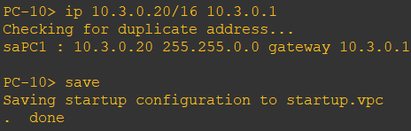
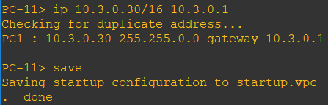
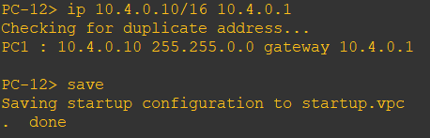
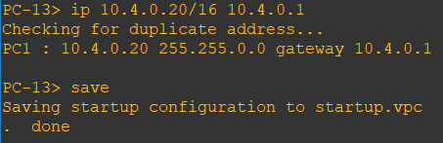
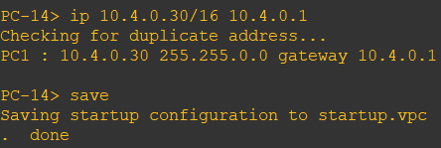
Ping检查各个PC之间的连通性：
都ping不通了。
- 请把本部分的最后完整拓扑图记录在此。并标注每台PC的IP地址、子网掩码。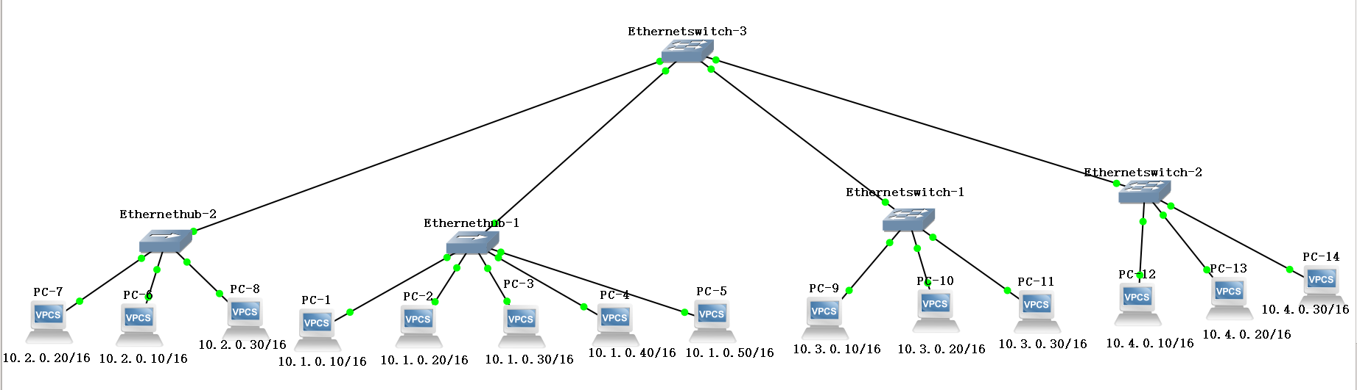

------Part 2. VLAN-------
- 将HUB都换成交换机。在第1-4局域网交换机上都新增1个VLAN 2（请参考指南“十四、二层交换机”进行配置并截图），让每个局域网中都有一部分PC机属于VLAN 2（默认所有的PC都属于VLAN 1）。使用Ping命令检查各个PC之间的联通性。哪些通？哪些不通？不通的PC之间的数据包，什么时候显示是不可达的，什么时候显示是超时的？
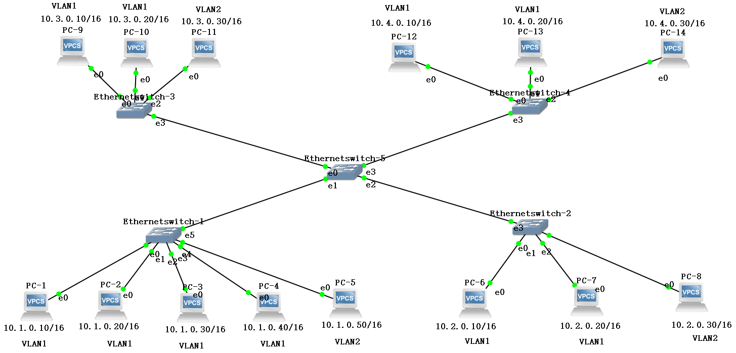
同一个局域网，同VLAN，ping，可以ping通：
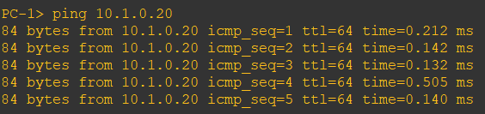
在同一个局域网，不同VLAN，ping，是不可达的：
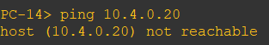
在不同局域网，同VLAN，ping，是不可达的：
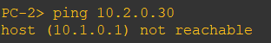
在不同局域网，不同VLAN，ping，不可达：
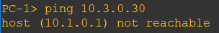
- 在第1-4局域网上，把属于VLAN 1的PC的IP地址都改成10.1.0.0/16子网内的地址，把属于VLAN 2的PC的IP地址都改成10.2.0.0/16子网内的地址。使用Ping命令检查同属于VLAN 1，但在不同局域网的PC之间的联通性（应该通）。使用Ping命令检查同属于VLAN 2, 但在不同局域网的PC之间的联通性（应该不通）。
使用Ping命令检查同属于VLAN 1，但在不同局域网的PC之间的联通性：
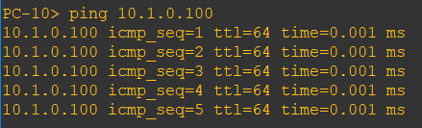
使用Ping命令检查同属于VLAN 2, 但在不同局域网的PC之间的联通性：
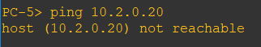
- 在第5个交换机（互联交换机）上新增VLAN 2，将该交换机上连接4个局域网的端口（包括4个交换机的端口）都修改为属于VLAN 2。使用Ping命令检查同属于VLAN 2, 但在不同局域网的PC之间的联通性（应该通）。此时，再次使用Ping命令检查同属于VLAN 1，但在不同局域网的PC之间的联通性（应该不通）。
使用Ping命令检查同属于VLAN 2, 但在不同局域网的PC之间的联通性：
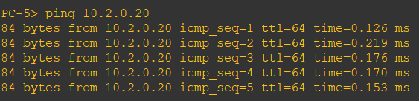
使用Ping命令检查同属于VLAN 1，但在不同局域网的PC之间的联通性：
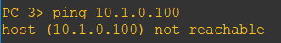
- 在第5个交换机（互联交换机）上将连接4个局域网的端口都修改为VLAN Trunk模式（注意同时需要修改对应的4个交换机的端口）。使用Ping命令检查同属于VLAN 1，但在不同局域网的PC之间的联通性。使用Ping命令检查同属于VLAN 2, 但在不同局域网的PC之间的联通性。
使用Ping命令检查同属于VLAN 1，但在不同局域网的PC之间的联通性：
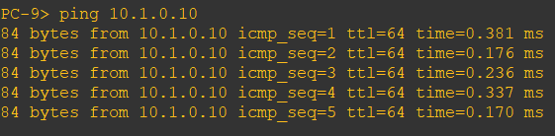
使用Ping命令检查同属于VLAN 2, 但在不同局域网的PC之间的联通性：
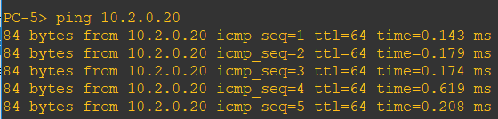
- 请把本部分的最后完整拓扑图记录在此。并标注每台PC的IP地址、子网掩码和属于的VLAN。
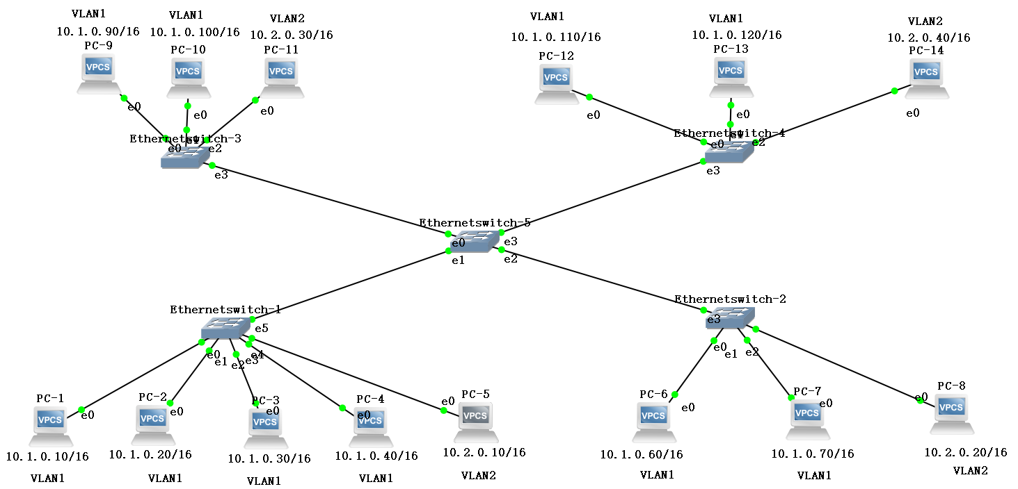

------Part 3. 路由-------
以下使用的路由器是前面导入的c3745或c3725路由器。注意在路由器的Console中输入配置命令前需要先输入conf t进入配置模式。
- 将第5个交换机删除，为每个局域网增加一个路由器，并用网线将本局域网的路由器与交换机连接起来（记录下拓扑图）。
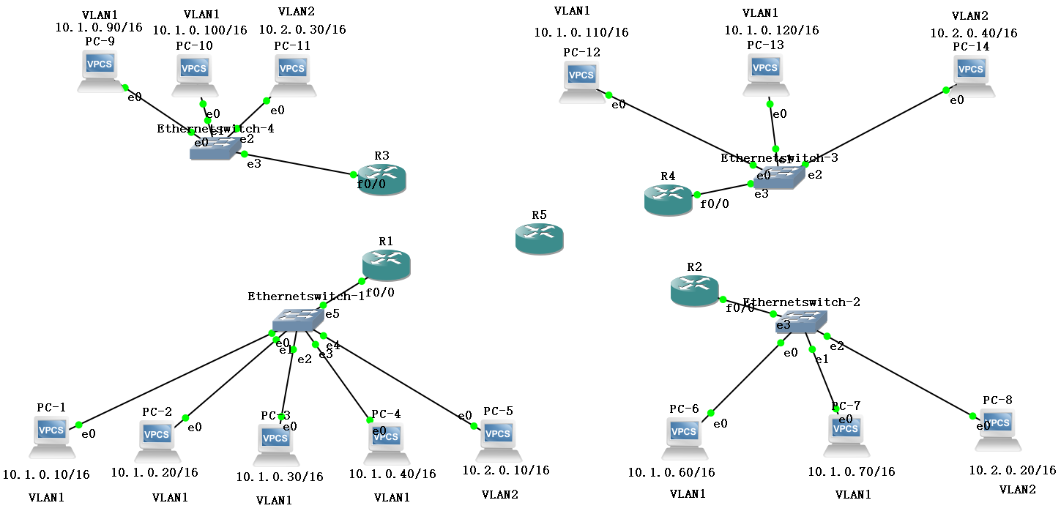
- 下面的2个步骤在第1个局域网中进行
- 步骤1：在路由器上与交换机连接的物理端口上创建2个逻辑子接口（命令格式：interface 物理接口.子接口，如interface e0/0.1），让2个子接口分别属于VLAN 1和VLAN 2（命令：encapsulation dot1q VLAN编号），并给2个子接口的IP地址分别配置为10.1.0.0/16和10.2.0.0/16子网内的地址，最后激活端口（命令：no shutdown）。（本步骤截取实际使用的配置命令）
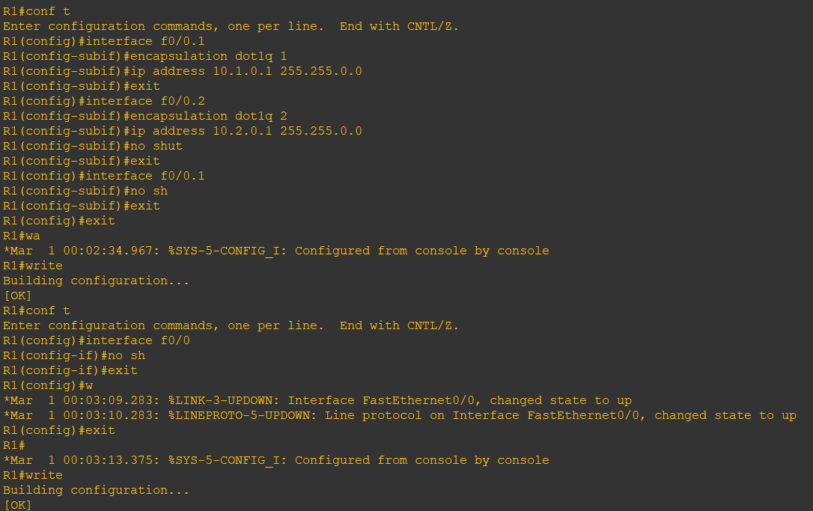
- 步骤2：给2个VLAN内的PC机配置默认路由器/网关（gateway）地址，分别设置为路由器上所属VLAN的子接口的IP地址。使用Ping检查属于不同VLAN的PC之间的联通性（应该通）。
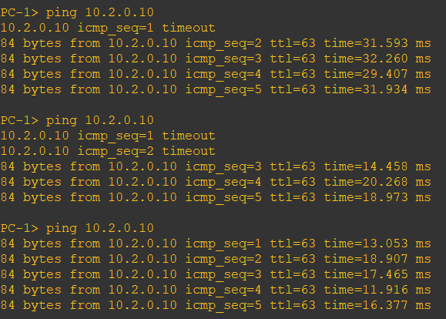
- 修改第2个局域网中PC的IP地址，把10.1.0.0/16、10.2.0.0/16子网内的IP地址分别改成12.1.0.0/16、12.2.0.0/16子网内的IP地址。然后按照第1个局域网的2个步骤，给路由器分配IP地址，给PC配置默认路由器/网关地址。用Ping检查不同VLAN的PC之间联通性。
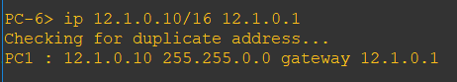
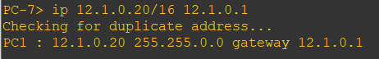
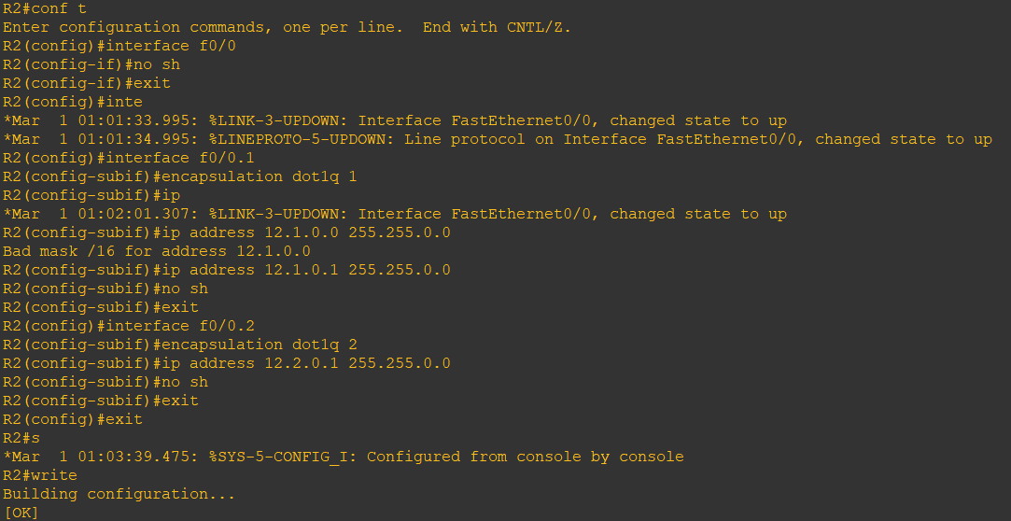
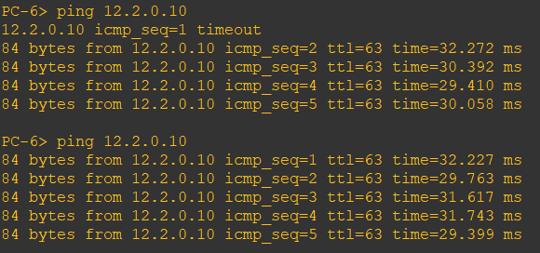
- 修改第3个局域网中PC的IP地址，把10.1.0.0/16、10.2.0.0/16子网内的IP地址分别改成13.1.0.0/16、13.2.0.0/16子网内的IP地址。然后按照第1个局域网的2个步骤，给路由器分配IP地址，给PC配置默认路由器/网关地址。用Ping检查不同VLAN的PC之间联通性。
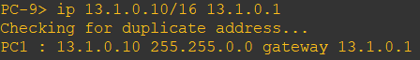
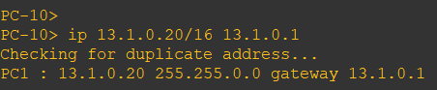
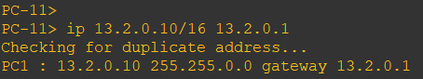
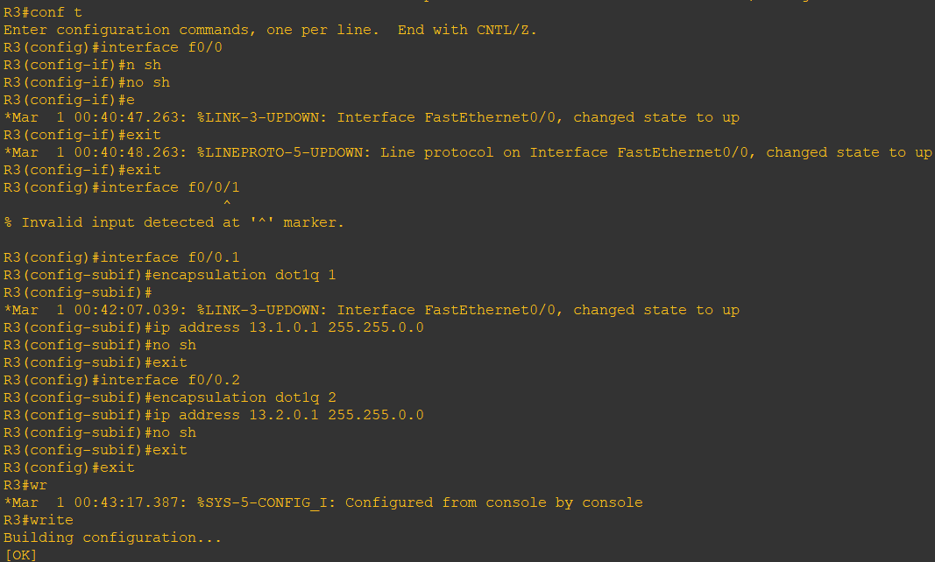
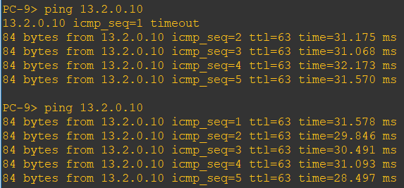
- 修改第4个局域网中PC的IP地址，把10.1.0.0/16、10.2.0.0/16子网内的IP地址分别改成14.1.0.0/16、14.2.0.0/16子网内的IP地址。然后按照第1个局域网的2个步骤，给路由器分配IP地址，给PC配置默认路由器/网关地址。用Ping检查不同VLAN的PC之间联通性。
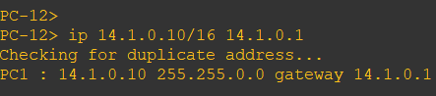
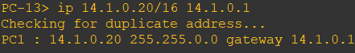
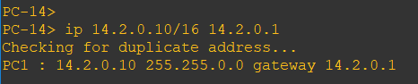
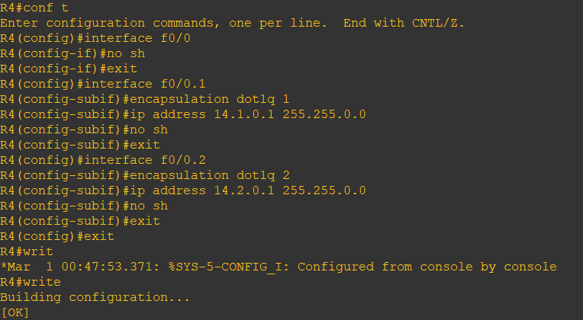
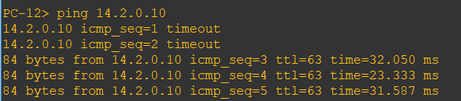
- 使用第5台路由器分别连接4个局域网的路由器，并给路由器互联的4对端口分别配置以下子网内的IP地址：192.168.1.0/24、192.168.2.0/24、192.168.3.0/24、192.168.4.0/24。（记录下拓扑图，并标记4对端口的IP地址和子网掩码）
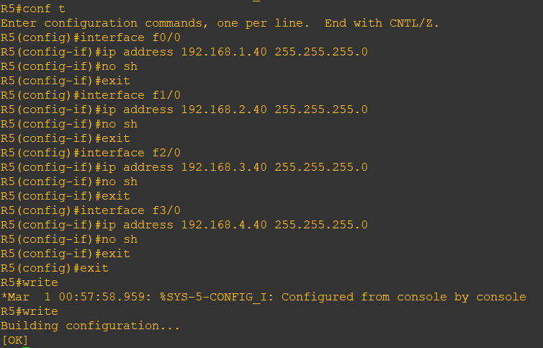
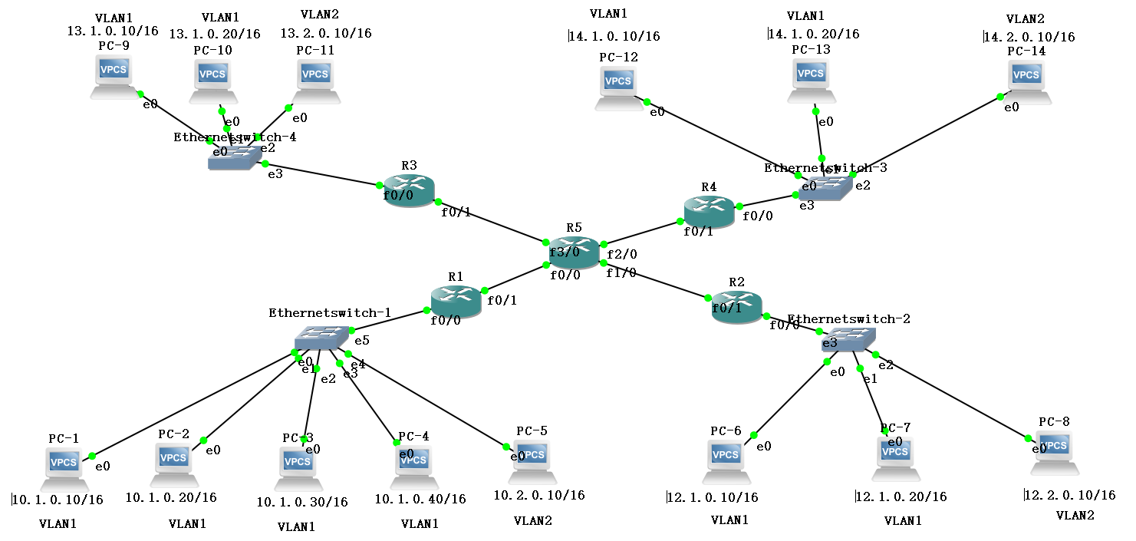
- 启用各路由器上的动态路由协议RIP（命令：router rip），版本设置成2（命令：version 2，感兴趣的同学可以研究不同协议版本的影响），将本路由器上的各端口所在子网加入到路由信息交换（命令：network 子网，如network 10.1.0.0）。等待一段时间后，使用Ping命令测试下各PC之间的联通性。截图显示各路由器上的路由表信息（命令：show ip route，标记哪些路由是直连的，哪些是通过路由协议动态获取的）。
Route5:
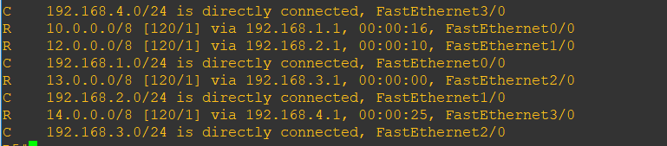
Route1:
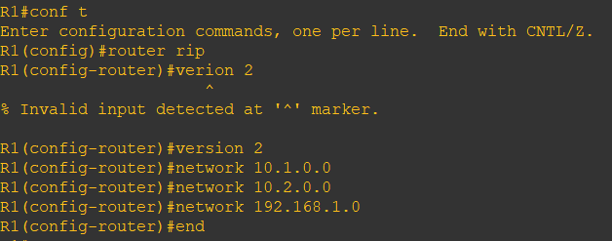
Route2:
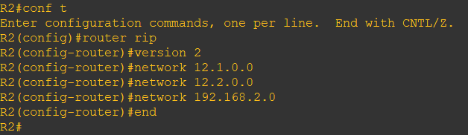
Route3:
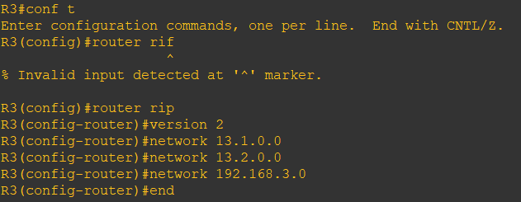
Route4:
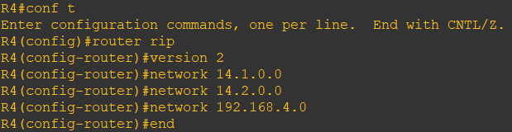
Ping测试：
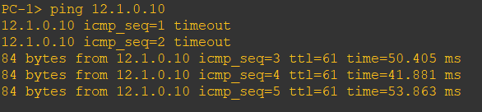
- 关闭各路由器上的动态路由协议RIP（命令：no router rip）。等待一段时间后，显示各路由器上的路由表信息（动态获取的路由信息是否消失了？）。再次使用Ping命令测试下各PC之间的联通性。哪些通？哪些不通？不通的数据包在哪个环节不再转发了（是不是在该路由器上缺少对应的路由信息？）。
Route1：
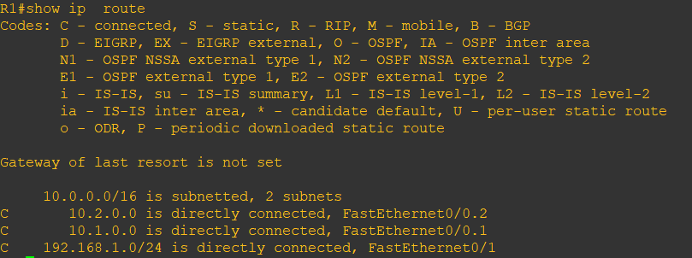
动态获得的路由信息已经消失了。
用ping测试：
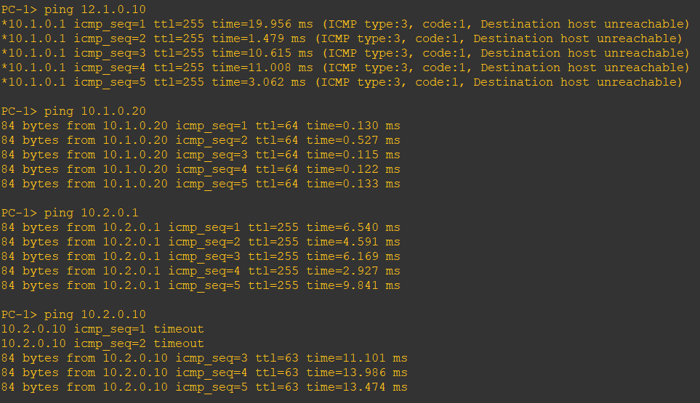
在同一个子网内的可以联通，在同一个局域网、不同VLAN可以联通，在不同局域网内的不能联通。
不连通的，返回ICMP主机不可达的错误，不同的数据包在第一层路由器上不再转发，因为该路由器上缺少对应的路由信息。
- 在相应的路由器上为某些子网添加正确的静态路由（命令：ip route 目标网络 子网掩码 下一跳地址，如ip route 11.1.0.0 255.255.0.0 192.168.1.100）。使用Ping命令测试下各PC之间的联通性。不断的添加静态路由，让所有的PC之间都能互相Ping通。完成后，截图显示5个路由器上的路由表。
配置静态路由：
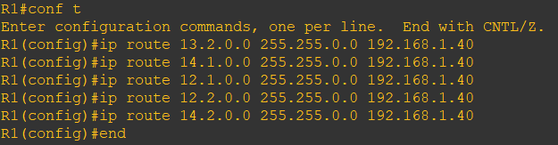
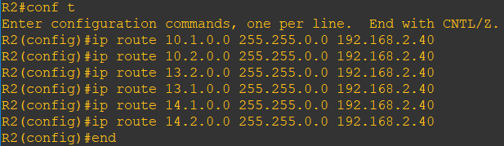
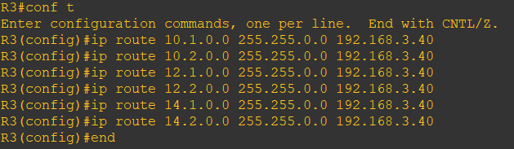
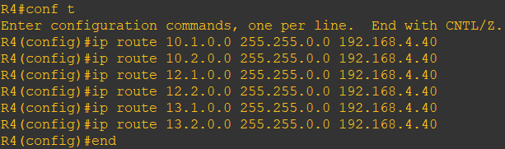
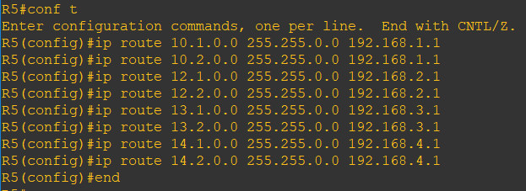
展示路由表：
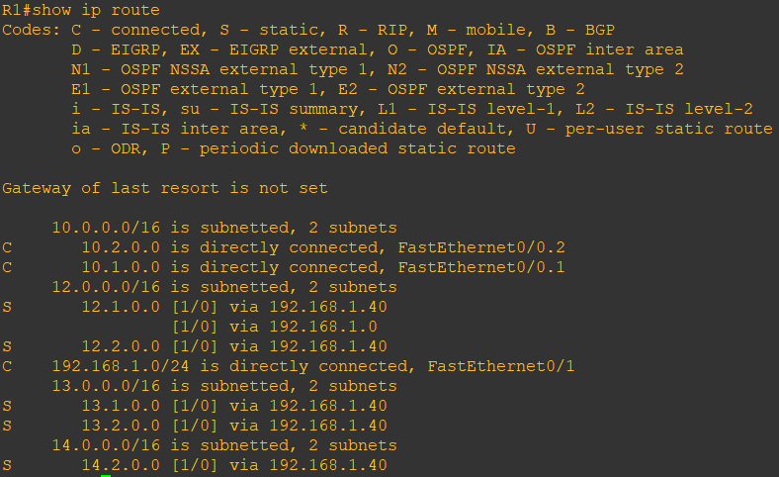
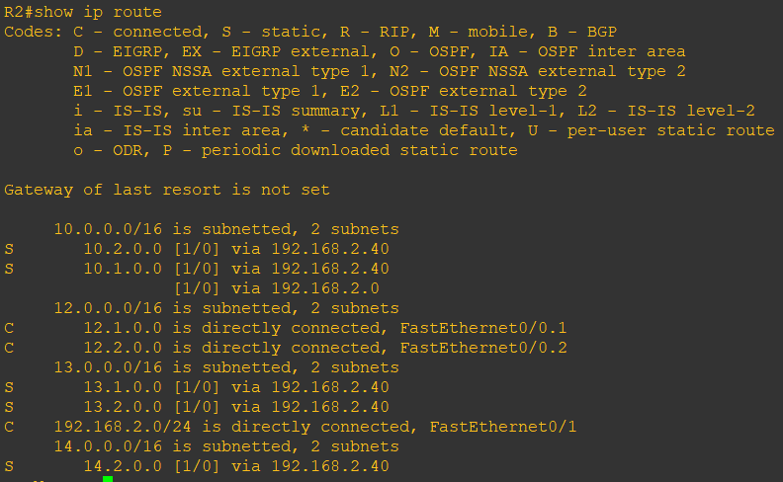
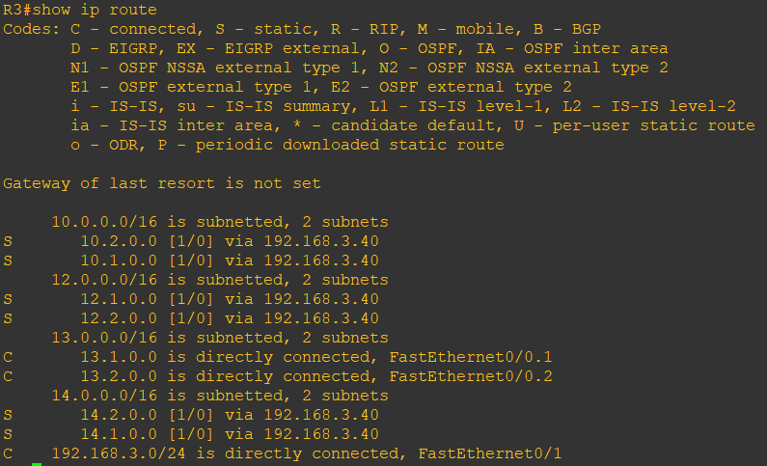
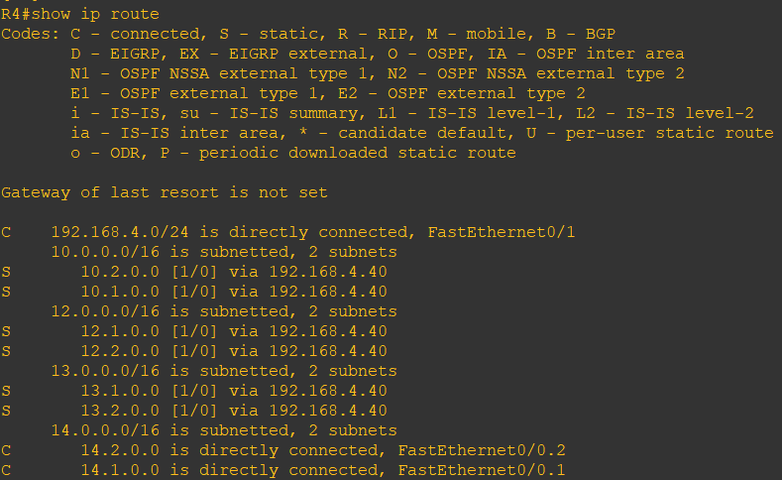
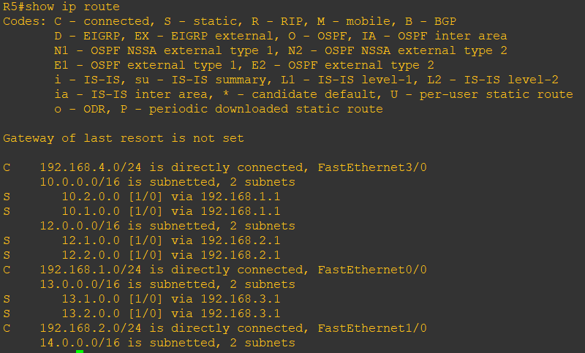
Ping检测：
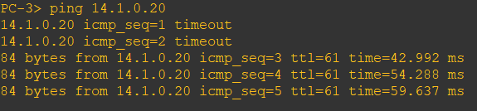
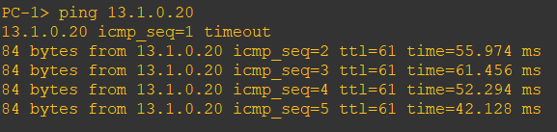
- 请把本部分的最后完整拓扑图记录在此。并标注每台PC的IP地址、子网掩码和属于的VLAN，以及每个路由器的端口分配的IP地址、子网掩码。
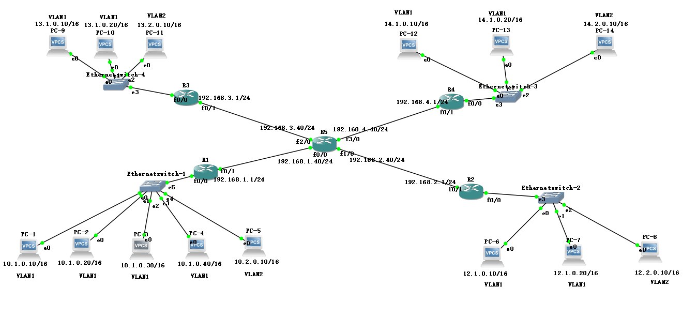

实验结果与分析
- 在同一个局域网内的2台PC机，IP地址分别为10.0.0.1/8和10.1.0.1/8，都属于VLAN1，一开始可以互相Ping通，为什么把子网掩码长度从8位变成16位，就不通了？

子网掩码用于指明一个IP地址的哪些标识位是主机所在的子网，将某个IP地址划分为网络地址和主机地址两部分。在没有路由器的情况下，两个网络之间是不能直接TCP/IP通信的，即使两个网络连接在同一台交换机上，TCP/IP协议也会根据子网掩码判定两个网络中的主机是否储在同一个网络。因为第一个局域网和第二个局域网的子网掩码修改为16位，意味着IP地址前两段相同的位于同一个子网，而10.0.0.1和10.1.0.1的第二段均不相同，所以不能通信，不会ping通。

- 仅使用二层交换机的情况下，同一个局域网内，属于不同VLAN的PC之间为何不能Ping通呢？

二层交换机属于数据链路层。VLAN在逻辑上将一个局域网进行划分，因为交换机上没有关于另一个VLAN的MAC地址的记录，不同的VLAN之间不能在MAC层上联通。所以同一个局域网内，属于不同VLAN的PC之间不能ping通。

- 交换机的端口设置为VLAN Trunk模式后，在通过该端口转发数据包时，交换机会插入什么信息，使得对方交换机能够将数据包转发到正确的VLAN？

交换机会在数据包上插入VLAN tag，从Trunk直接发送，使得对方交换机根据VLAN tag选择转发或者丢弃。

- 为了让不同局域网的PC之间能够互相Ping通，在设置静态路由时，所有路由器之间互联的子网是否一定要全部加入到第1-4个局域网路由器的路由表中？

在设置静态路由时，所有路由器之间互联的子网不一定要全部加入到第1-4个局域网路由器的路由表中，只需要加入需要目的地需要用到的子网就可以了。

讨论、心得
在交换机里修改分配VLAN。
在配置路由器的时候，不仅仅需要在用no sh指令激活子接口f0/0.1、f0/0.2，还需要激活f0/0。
连接交换机或者路由器的trunk接口属于的VLAN对PC连通性有影响。
Ping超时是可能因为物理配置没配置好：VLAN、端口类型、IP地址等。
存储工程文件不是save as，而是export。

